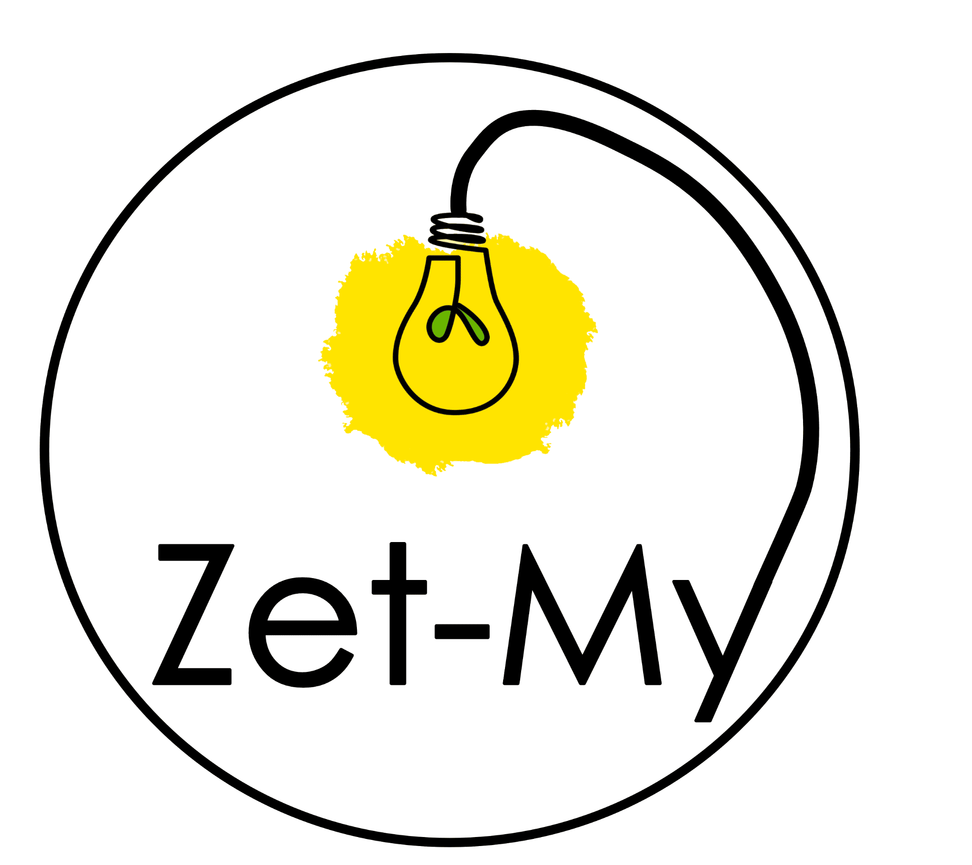

Zet-My, z. s., Kyselovská 41/2 Olomouc

Žádost o službu denní stacionář
1) Jméno a příjmení zájemce ………………………………………..............................................................

datum narození ………………………………………................................................................................

bydliště ………………………………………............................................................................................

adresa pro zasílání pošty/pokud se liší od bydliště ………………………………………..........................

telefon ………………………………………..............................................................................................

- Rodič nebo opatrovník (v případě omezení svéprávnosti):

Jméno a příjmení ………………………………………..............................................................................

vztah k osobě ………………………………………...................................................................................

bydliště ………………………………………............................................................................................

adresa pro zasílání pošty/pokud se liší od bydliště ………………………………………..........................

telefon ………………………………………..............................................................................................

e-mail: ………………………………………..............................................................................................

Z jakého důvodu žádáte o službu?

………………………………………………………………………………………………………………………………………………….

………………………………………………………………………………………………………………………………………………….

………………………………………………………………………………………………………………………………………………….

Jaká jsou Vaše očekávání od naší služby?
………………………………………………………………………………………………………………………………………………….

………………………………………………………………………………………………………………………………………………….

………………………………………………………………………………………………………………………………………………….

Ověření, zda zájemce o sociální službu spadá do okruhu osob, kterým je sociální služba denního stacionáře určena:
Zájemce/ opatrovník prohlašuje, že zájemce je osobou s mentálním nebo kombinovaným postižením (včetně PAS) ve věku od 16 do 64 let.
ANO NE
*Nehodící se škrtněte

Další informace, které nám potřebujete k žádosti sdělit.

………………………………………………………………………………………………………………………………………………….

………………………………………………………………………………………………………………………………………………….

K žádosti přiložte:
  - kopii rozsudku soudu o omezení svéprávnosti a usnesení o ustanovení opatrovníka, v případě omezení svéprávnosti.
  - kopii soudem schválené Smlouvy o nápomoci, resp. rozhodnutí soudu o schválení vzniku zastoupení, v případě, že je soudem ustanoven podpůrce či zástupce.

Prohlášení žadatele nebo zákonného zástupce/opatrovníka:
Prohlašuji, že veškeré údaje v této žádosti jsem uvedl/a pravdivě. Jsem srozuměn/a s tím, že případnou změnu údajů (adresa, telefon) je třeba poskytovateli nahlásit.

Podpisem stvrzuji, že jsem byl informován o zpracovávání osobních údajů uvedených v Žádosti a k ní přiložených dokumentech v souladu s Nařízením Evropského parlamentu a Rady (EU) č. 2016/679 o ochraně fyzických osob v souvislosti se zpracováním osobních údajů a o volném pohybu těchto údajů (obecné nařízení o ochraně osobních údajů). Účelem zpracování údajů je proces jednání se zájemcem a vedení Žádosti v seznamu žadatelů o službu Zet-My, z. s. S těmito údaji mohou být seznámeni tito zaměstnanci Zet-My, z. s.: předsedkyně, místopředsedkyně, sociální pracovník, pracovník v sociálních službách, administrativní pracovnice (případně zaměstnanec ji zastupující). Právní základ pro zpracování: zákon č. 108/2006 Sb., o sociálních službách a vyhláška č. 505/2006 Sb. Správcem osobních údajů je Zet-My, z. s., Kyselovská 41/2, Olomouc.
Máte právo: požadovat umožnění přístupu k osobním údajům, požadovat opravu nepřesných osobních údajů, požadovat vymazání osobních údajů, požadovat omezení jejich zpracování, vznést námitku proti zpracování, na přenositelnost údajů, podat stížnost u dozorového orgánu. V případě ukončení vedení žádosti bude s listinnou a elektronickou dokumentací žadatele nakládáno v souladu s vnitřními pravidly Zet-My, z.s. stanovujícími archivaci a skartaci dokumentů.

V …………………………….. dne ……………………

……………………………………………………… ………………………………………………………
Podpis zájemce Podpis zákonného zástupce/opatrovníka/podpůrce

Informace pro zájemce:

- Žádost zašlete na adresu Kyselovská 41/2, Olomouc (sídlo organizace) nebo naskenujte a pošlete mailem na adresu zet-my@seznam.cz.
- Následně Vás kontaktuje sociální pracovník a domluví si s Vámi schůzku - sociální šetření.

